Scénario d'usage raisonné des TICE
Groupe Math et Tice
math.tice@ac-amiens.fr

Académie d'Amiens
Date de révision de la fiche : 01/15
Auteurs : Aurélie et Camille Guilminot
Aurelie-emilie.maugard@ac-amiens.fr
Camille-guilminot@ac-amiens.fr
USAIN BOLT

Présentation de l’activité
En début de séance, une activité est proposée pour réviser rapidement et efficacement les formules essentielles des suites. Il s’agit d’une activité pour réinvestir ses connaissances.
Pour motiver les élèves, une vidéo a été réalisée par le professeur dont le thème est ici « Usain Bolt ».
L’objectif de la vidéo est de développer l’appétence de l’élève, d’encourager sa curiosité, lui donner tout simplement envie de faire un exercice de maths !
Un relais est présenté dans la vidéo. Les élèves vont eux aussi faire les exercices en allant sur le tableau numérique sous la forme d’un relais.

Public / Niveau
1ère BAC Pro (Groupement A,B et C)

Séance préalable

Des activités ont permis d’aborder et de définir la notion de suite arithmétique et géométrique.

Objectifs de la séance TICE
- Travailler par groupes de 3 sous forme de relais.
- Reconnaitre une suite arithmétique et une suite géométrique
- Appliquer des formules de cours pour déterminer la raison d’une suite, un terme…

Déroulement
- Premier temps :
2 groupes (sont au tableau et se tiennent prêts à répondre aux questions.
- Deuxième temps :
1 point par équipe et bonne réponse. L’équipe gagnante gagne des bons points.
- Troisième temps :Un point est fait sur les propositions des élèves et les conjectures éventuelles.

Apport des TICE
L’objectif principal est de susciter l’intérêt de nos élèves, très et trop souvent découragés et démotivés par la forme « papier ». Effectivement, tous les élèves ont adhéré à cette nouvelle pratique, ont lu avec envie les énoncés et ont engagé une démarche de résolution. Il s’agit d’un réel progrès, d’autant plus qu’ils se rendent souvent compte que cela n’est pas aussi compliqué qu’ils l’avaient imaginé, et qu’ils prennent confiance en eux. Ils ont ainsi l’envie de poursuivre leurs efforts.

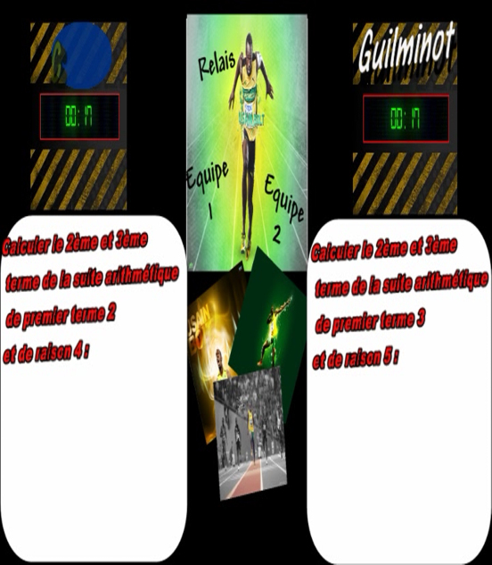

Lien : https://www.dropbox.com/sh/t4nkgv993i5gnt6/AABo0p7qEI-w1Y5S8mBtnR1Ca?dl=0

